附件1
揭阳一中东侧片区土地征收范围内测绘项目
房屋分户测绘表
征收区域：东兴街道 产别：私 编号： C3-064 勘查时间：2026年3月28日
委托人 | 揭阳市榕城区房屋征收综合服务中心
业权人 | 杨津津 | 代管或使用人  （租户） |  |  |  |  | 土地性质 | 集体
房屋座落 | 揭阳市榕城区东兴街道玉浦经联社
经营生产  范围 |  | 总层  数 | 7 | 契证面积  （㎡） |  |  | 用地面积（㎡）
现场照片
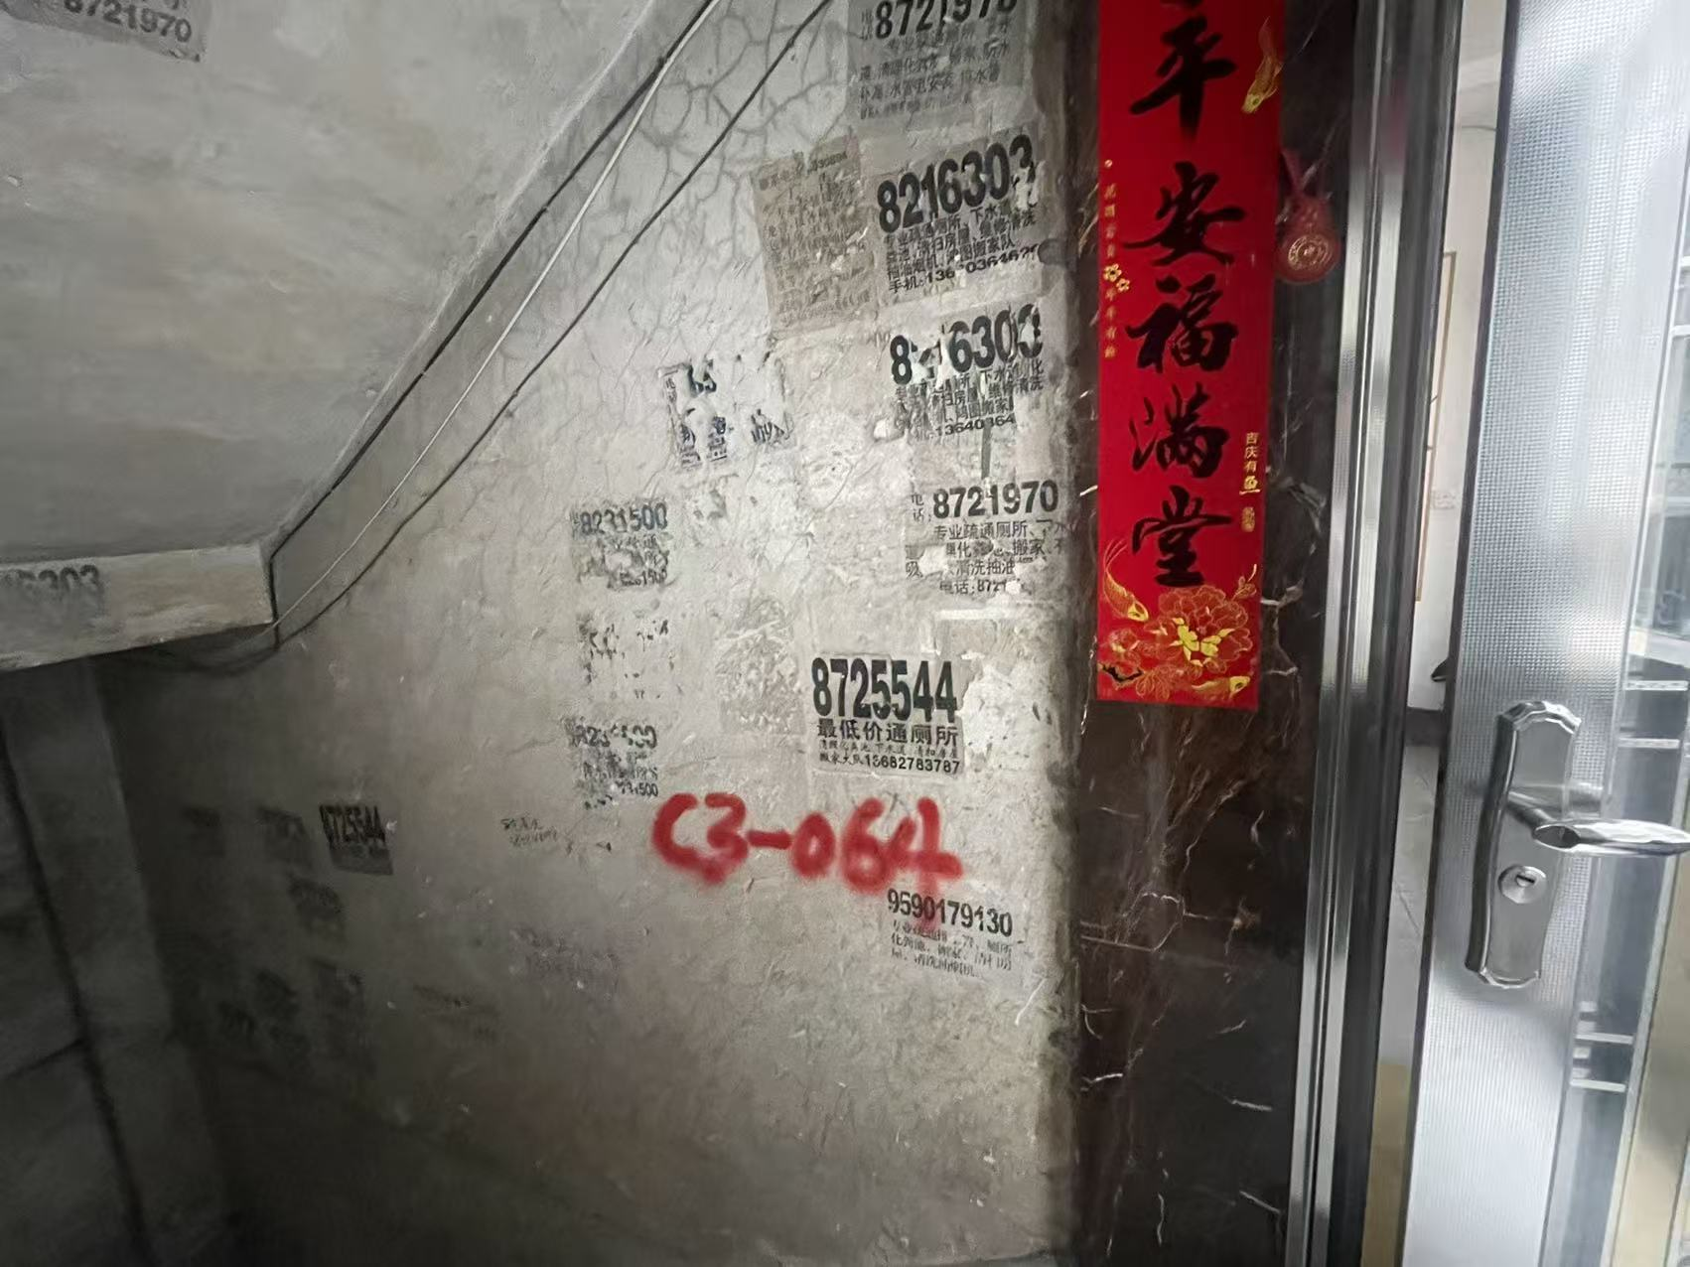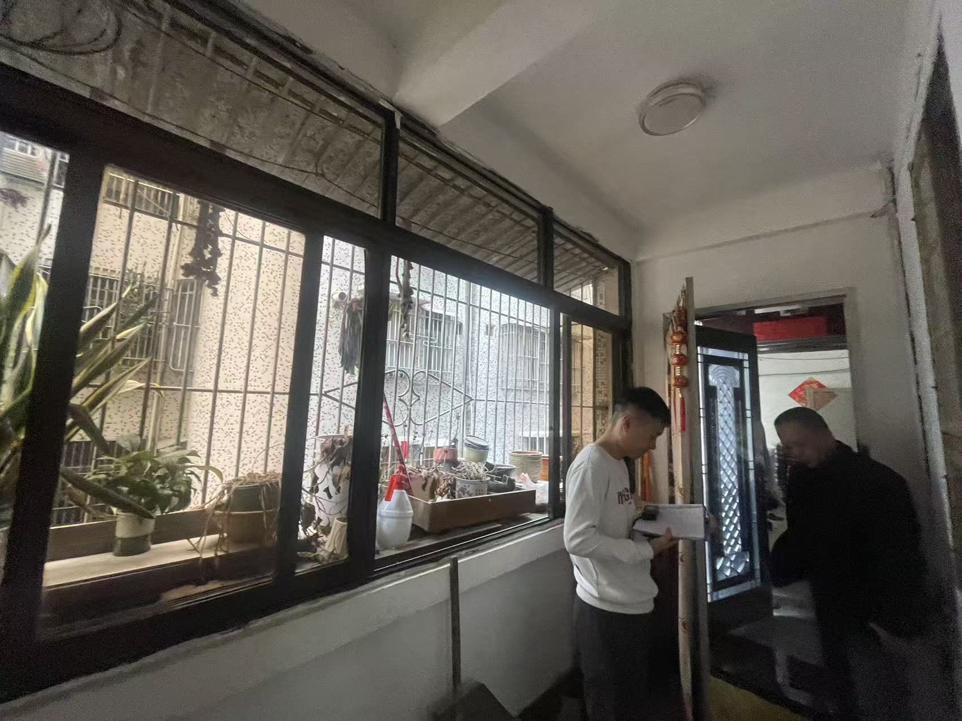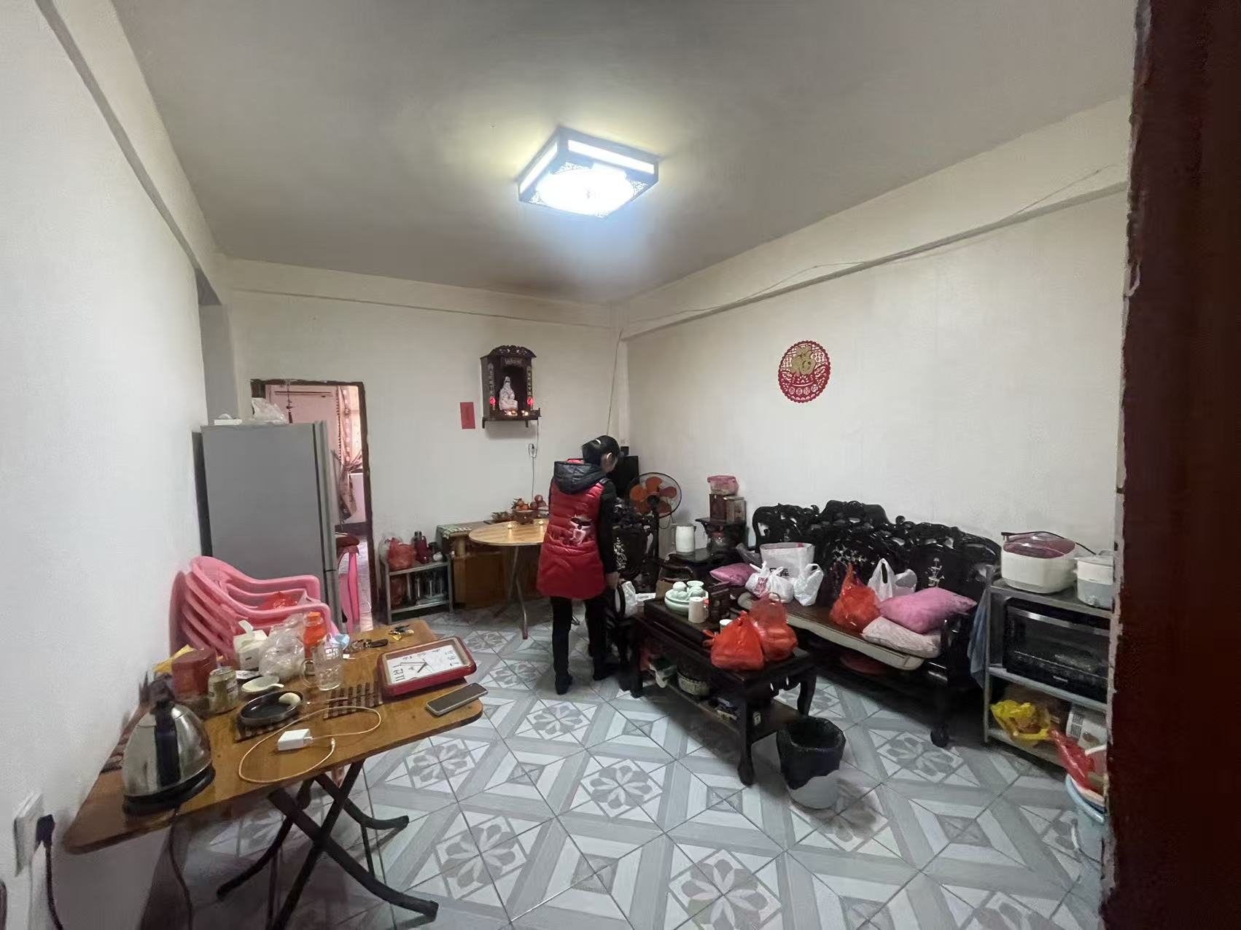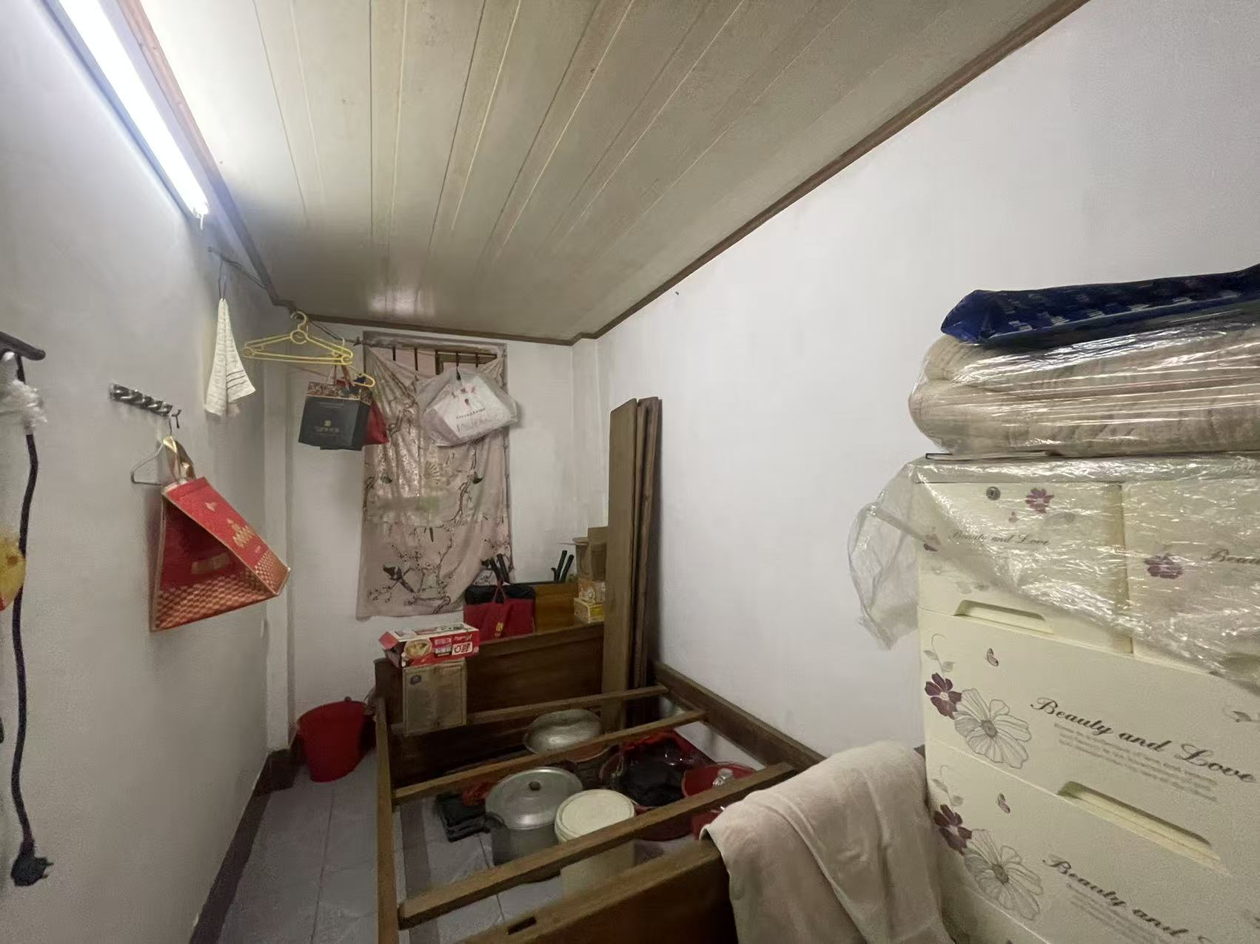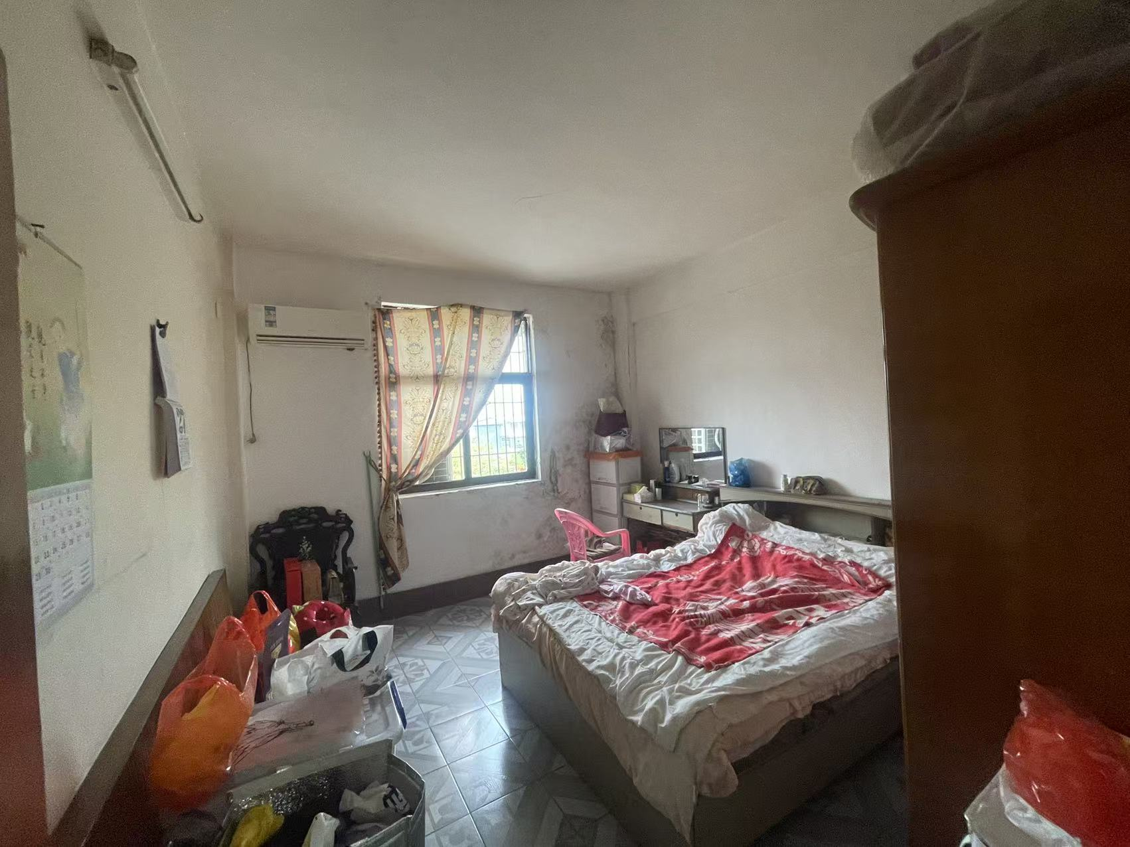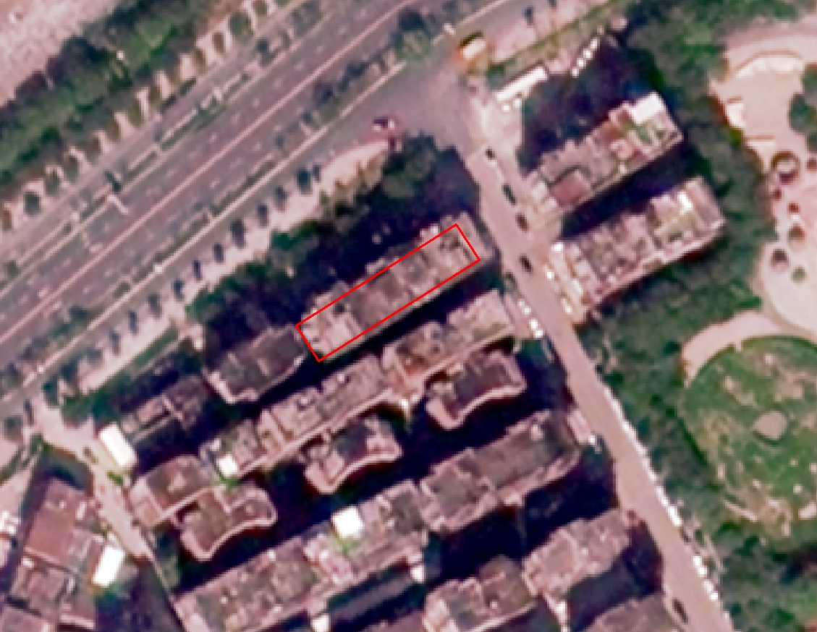

建（构）筑物测绘面积统计表（编号：C3-064 ）
序号 | 房屋用途 | 结构类型 | 所在层次 | 高度  （m） | 建筑面积  （㎡） | 备注
1 | 住宅 | 钢筋混凝土框架 | 3 | 4.5米以下 | 79.57 | 全间

